IDESA GEOGRAFIA Prof. Matuk, Valentina

Actividades 4° año - IDESA – Geografía

Actividad 1:
- Ingresar al link y leer: http://revistaanfibia.com/cronica/las-nuevas-pandemias-del-planeta-devastado/?fbclid=IwAR2G8_H2jzgTyQ-YJY3X3zH7dfrXvTzQxN7TUccKlRlwzzvDijilOU56pu0

- A partir de la lectura, realizar un análisis personal escrito sobre la relación de:

- Globalización
- Capitalismo
- Corona Virus
- Destrucción de los ecosistemas
- El Hombre.
Puntos a tener en cuenta para realizarlo:
- Significado de cada uno para poder hacer una relación entre ambos
- por qué crees que se relacionan
- que piensas acerca de dicha noticia y de lo que está ocurriendo en la actualidad.
- Puedes agregar otros puntos si te es conveniente.
(No deben realizarlo punto por punto, pueden ir intercalando, dependiendo cómo van armando su análisis).

Actividad 2:
- Leer el texto: “Países centrales y periféricos”
- Realizar un cuadro resumen teniendo en cuenta los puntos más importantes del texto.
- A partir de la lectura, producir 3 preguntas y responderlas.

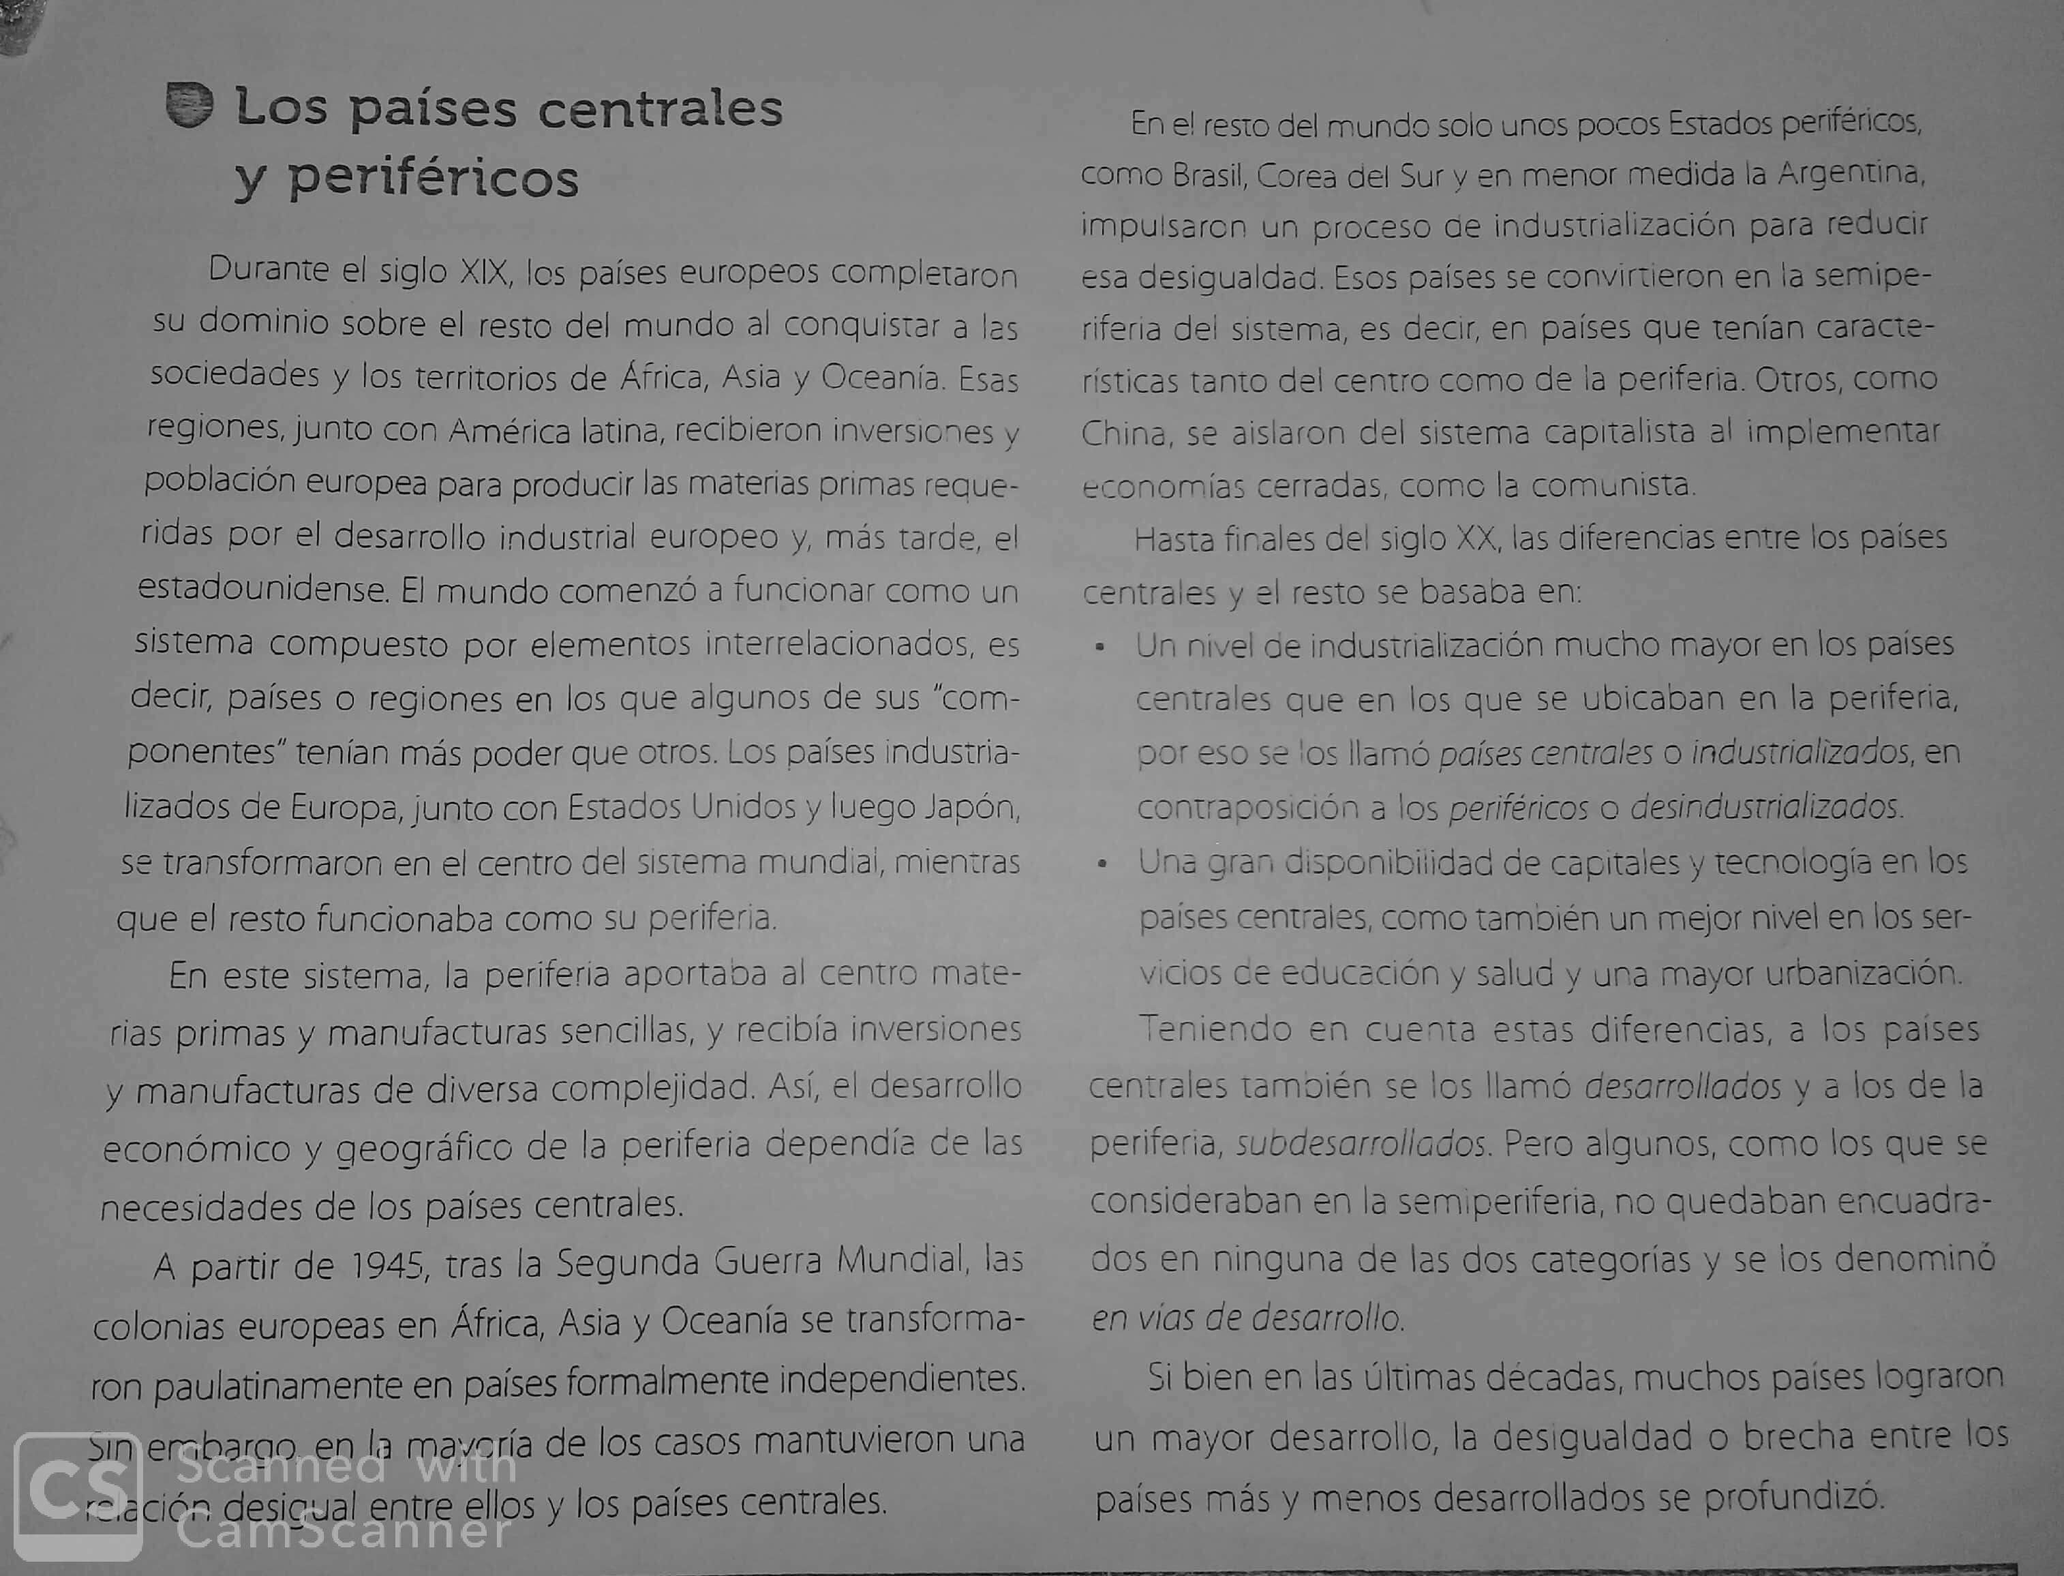

Actividad 3:
- Resolver la sopa de letras.
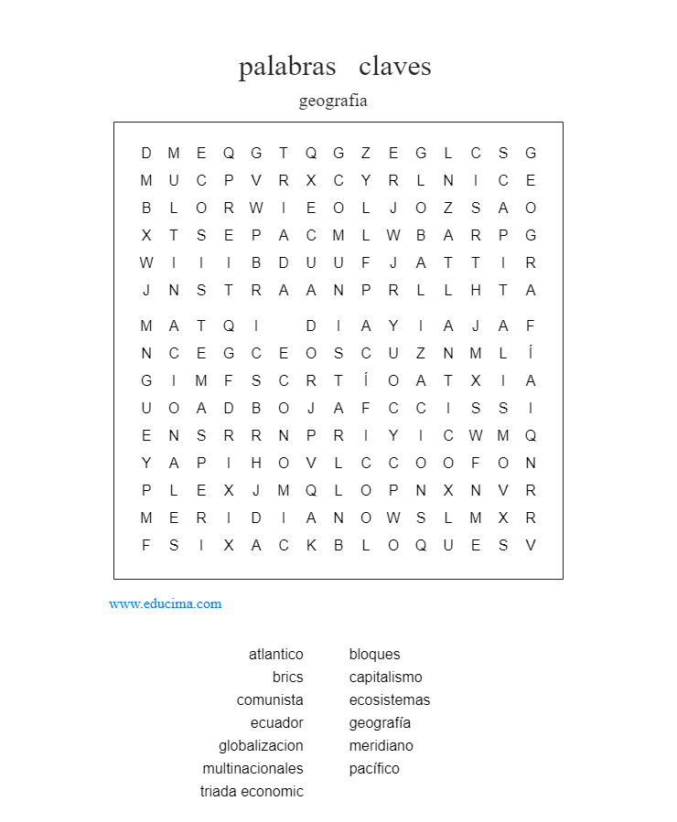

- PUNTOS A TENER EN CUENTA PARA REALIZAR LAS ACTIVIDADES:

- Redacción
- Ortografía
- Entrega en tiempo y forma

- FECHAS DE ENTREGA:

- Actividad 1: Miércoles 8 de Abril.
- Actividad 2 y 3: Sábado 11 de Abril.

- LAS ACTIVIDADES SON INDIVIDUALES, LUEGO ENVIARLAS AL CORREO: valeematuk@hotmail.com

- CUALQUIER CONSULTA COMUNICARSE POR MAIL ASÍ PUEDO AYUDARLOS.

